节食减肥只能让你“瘦过”！2个动作hiit高效燃脂

随着生活水平的提高，很多不良的生活习惯也慢慢增多了，生活日渐方便，一个电话，美食就能在30分钟抵达，长肉又变得容易很多了！

再加上互联网内容的精彩，让很多人熬夜成为习惯，日积月累，整个身体都胖了。

久坐，日，少动，熬夜，这些关键词组合在一起，让人想不胖都难。

于是，很多人首先想到的就是节食！



少吃点，就会瘦下来。

但是不要忘了，节食瘦下来的你，还是会胖回去的，这个过程叫：我曾经瘦过！

节食为什么会产生复胖？

节食后，身体会因缺少热量摄入，而被迫消耗身体储存的热量，会减少肌肉与部分脂肪，达到减重的目的。

但身体同时也会因为食物来源的短缺，降低新陈代谢率，进入饥荒模式，身体这是会随时随刻准备储存脂肪。

所以节食后的你，一旦恢复正常饮食，身体就会大肆的储存脂肪，让你胖回来，好应对下一次饥荒的到来。

如果一直节食呢？

意志力，民以食为天，一个人能在忍饥挨饿下坚持多久？这个超强的意志力不是常人所拥有的，长期在饥饿的痛苦下生活，相信很多人是坚持不了的。

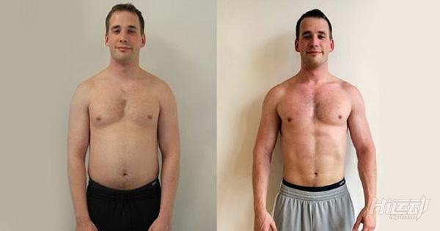

最好一定会胖回来，只是时间长短问题。

科学的减肥，一定是饮食机构的调整+运动。

饮食结构调整，能减少油脂，糖类的摄入量，减少脂肪堆积的可能。

运动可以增加新陈代谢率，从而增加身体的自然消耗，运动还能消耗身体热量，达到减脂目的。

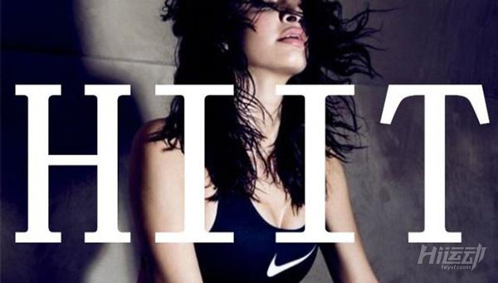

通过有氧运动，或者hiit训练，可以很好的燃烧身体脂肪。不过随着空气质量的污染，天气，场地等因素影响，户外跑步并不是个能长期进行的运动。

所以建议大家把hiit减脂训练作为主要的训练，跑步作为锻炼心肺耐力的辅助训练。

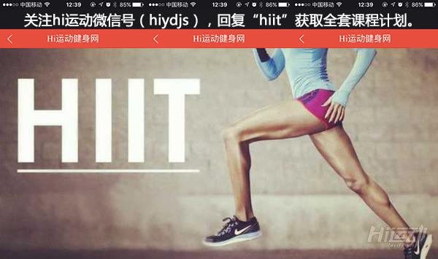

今天为大家推荐一组入门级hiit训练，一共2个动作，交叉进行训练。

不要小看这2个动作，运动强度可不比跑步差。

我们来看看运动模式：

开合跳20秒，然后接着高抬腿10秒，两个动作交叉进行，中间无休，做2组（1分钟时间）后，休息20秒，这为一轮训练。

一共做4轮。

你会感受到这组训练给你带来的强度

动作一：开合跳



动作二：高抬腿

